МИНИСТЕРСТВО НАУКИ И ВЫСШЕГО ОБРАЗОВАНИЯ РОССИЙСКОЙ ФЕДЕРАЦИИ

ФЕДЕРАЛЬНОЕ государственное БЮДЖЕТНОЕ

образовательное учреждение

высшего образования

«НОВОСИБИРСКИЙ ГОСУДАРСТВЕННЫЙ ТЕХНИЧЕСКИЙ УНИВЕРСИТЕТ»

__________________________________________________________________

Кафедра автоматизированных систем управления



**ОТЧЁТ**

**по лабораторной работе №2**

**«Структурный подход к проектированию ИС. Создание функциональной модели организации»**

**по дисциплине: «Программная инженерия»**

**Бригада №3**

Выполнили:Проверил:

Студенты гр. АВТ-812, АВТФ Астапчук В.А.

Березин Дмитрий

Бородина Алина

Глинин Евгений

«___» ______ 2021 г.«___» ______ 2021 г.

_________________ _________________

(подпись) (подпись)

Новосибирск 2021

СОДЕРЖАНИЕ

Цель работы 2

Порядок выполнения лабораторной работы 3

Вариант 3 – Кредитование владельцев частных предприятий 4

Построенные функциональные диаграммы 5

Таблицы с описанием объектов модели IDEF0 6

Вывод 23

# Цель работы:

Ознакомление с методикой описания предметной области в соответствии со стандартом IDEF0 с помощью пакета MS Visio.

# Порядок выполнения лабораторной работы:

1. Построить 2-х уровневую функциональную модель в нотации IDEF0;
2. На контекстной диаграмме указать точку зрения и цель моделирования;
3. Заполнить таблицы с описанием всех объектов построенной модели по форме таблицы 2.1;
4. Оформить отчёт, который должен содержать:
5. титульный лист;
6. название лабораторной работы, цель;
7. построенные функциональные диаграммы;
8. таблицы с описанием объектов модели IDEF0.

# Вариант 3 – Кредитование владельцев частных предприятий

Процесс предоставления кредита начинается с подачи заявления. Клиент обращается в кредитную организацию в отдел регистрации с заявлением о выдаче ему кредита. После регистрации клиент с зарегистрированным заявлением обращается к специалисту отдела кредитования. Специалист отдела кредитования доводит до сведения клиента условия кредитования. В случае, если условия устраивают клиента, то специалист отдела кредитования составляет проект договора.

Далее клиент предает проект договора специалисту отдела экономической безопасности, который проверяет платежеспособность клиента и инвестиционные риски. Если клиент является неплатежеспособным, то ему сообщается об этом, и процесс после отметки этого факта в книге регистрации (в отделе регистрации) прекращается. Если клиент является платежеспособным, но существуют повышенные инвестиционные риски, то об этом сообщается клиенту, и в этом случае либо процесс прекращается, либо условия договора корректируются, после чего новый проект договора передается специалисту отдела кредитования.

После этого проект договора передается юристу для проверки юридической чистоты сделки. После проверки проект договора визируется у начальника юридического отдела и начальника отдела кредитования. Затем завизированный проект договора передается в отдел перевода.

В случае, если у клиента отсутствует открытый счет в банке, с которым сотрудничает кредитная организация, то он открывает счет. После открытия счета клиент сообщает номер счета в отдел перевода.

Затем договор визируется директором кредитной организации и регистрируется в отделе документооборота и в книге регистрации отдела регистрации. Один из экземпляров договора передается клиенту и на его счет переводятся запрашиваемые денежные средства.

# Построенные функциональные диаграммы

Контекстная диаграмма представлена на рисунке 1. 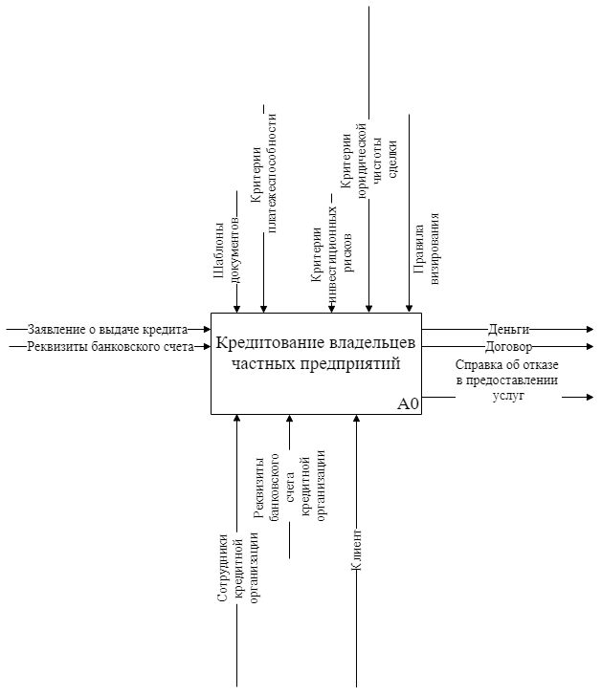

Рисунок 1 – Контекстная диаграмма «Кредитование владельцев частных предприятий»

2-х уровневая функциональная модель в нотации IDEF0 представлена на рисунке 2.

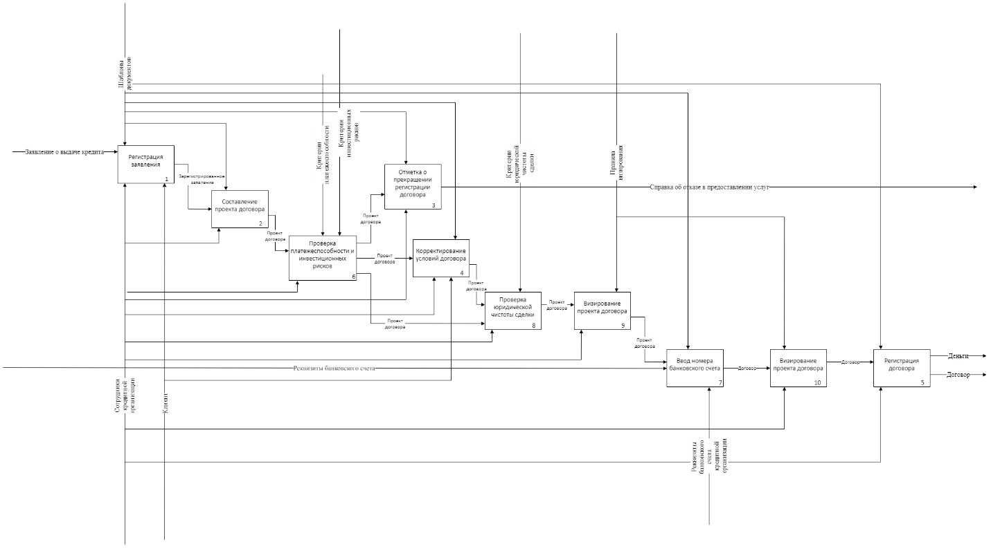

Рисунок 2 - 2-х уровневая функциональная модель в нотации IDEF0

# Таблицы с описанием объектов модели IDEF0

В таблицах 1-10 представлено описание всех объектов построенной модели.

Таблица 1 – Характеристика объекта модели IDEF0 «Регистрация заявления»

|  |  |  |  |
| --- | --- | --- | --- |
| Объект | Название | Определение | Описание |
| Функция | Регистрация заявления | Регистрирует клиента на процедуру получения кредита | Необходима корректная информация о клиенте |
| Вход | Заявление о выдаче кредита | Это заявление является частью кредитного договора. Там должны содержаться общие и индивидуальные условия потребительского кредита | Заполняется строго по шаблону |
| Контроль | Шаблоны документов: закон о потребительском кредите (займе), заявление | Закон о потребительском кредите (займе): отношения, регулируемые настоящим ФЗ, основные понятия, условия договора и их особенности, особенности изменения условий, заключение договора, права заемщика  Заявление: общая информация, контакты, адрес регистрации, образование, семейное положение, занятость, информация о доходе, параметры кредита | ФЗ принят для регулирования правоотношений между банком и заемщиком, конкретно - физическим лицом. Предоставление займов для коммерческой деятельности не входит в сферу действия настоящего закона. Также он не распространяется на ипотечное кредитование |
| Механизм | Сотрудники кредитной организации, клиент | Человек | Сотрудник отдела регистрации |

Таблица 2 – Характеристика объекта модели IDEF0 «Составление проекта договора»

|  |  |  |  |
| --- | --- | --- | --- |
| Объект | Название | Определение | Описание |
| Функция | Составление проекта договора | Подготовка проекта договора включает в себя составление в письменной форме текста проекта договора и приложений к нему | Проект договора разрабатывается с учетом требований законодательства РФ, а также внутренних документов компании |
| Вход | Зарегистрированное заявление | Это заявление является частью кредитного договора. Там должны содержаться общие и индивидуальные условия потребительского кредита | Заполняется строго по шаблону |
| Контроль | Шаблоны документов: закон о потребительском кредите (займе), заявление | Закон о потребительском кредите (займе): отношения, регулируемые настоящим ФЗ, основные понятия, условия договора и их особенности, особенности изменения условий, заключение договора, права заемщика  Заявление: общая информация, контакты, адрес регистрации, образование, семейное положение, занятость, информация о доходе, параметры кредита | ФЗ принят для регулирования правоотношений между банком и заемщиком, конкретно - физическим лицом. Предоставление займов для коммерческой деятельности не входит в сферу действия настоящего закона. Также он не распространяется на ипотечное кредитование |
| Механизм | Сотрудники кредитной организации | Человек | Специалист отдела кредитования |

Таблица 3 – Характеристика объекта модели IDEF0 «Проверка платежеспособности и инвестиционных рисков»

|  |  |  |  |
| --- | --- | --- | --- |
| Объект | Название | Определение | Описание |
| Функция | Проверка платежеспособности и инвестиционных рисков | Автоматизированная проверка платежеспособности клиента по заданному алгоритму с учетом широкого набора критериев. За основу берутся данные из анкеты, которую потенциальный заемщик заполняет при оформлении заявки на выдачу кредита. | Данные об учредительных документах, устав, свидетельство о государственной регистрации, ИНН |
| Вход | Проект договора | Документально оформленное предложение, направленное одной стороной предполагаемых в будущем договорных отношений другой стороне для рассмотрения, изучения и возможного согласования | Поскольку проект договора – это ещё не договор, а только отражение позиции и своего видения предлагающей стороной, он оставляет простор для корректировки и для отмены сделанного предложения |
| Контроль | Критерии платежеспособности, критерии инвестиционных рисков | Критерии, которые определяют способность заемщика полностью и в срок рассчитаться по своим долговым обязательствам (основному долгу и процентам) | Критерии: характер клиента, способность заимствовать средства, способность зарабатывать средства для погашения долга (финансовые возможности), капитал, обеспечение кредита, условия, в которых совершается кредитная операция, контроль (законодательная основа деятельности заемщика, соответствие характера кредита стандартам банка и органов надзора) |
| Механизм | Сотрудники кредитной организации | Человек | Специалист отдела экономической безопасности |

Таблица 4 – Характеристика объекта модели IDEF0 «Отметка о прекращении регистрации договора»

|  |  |  |  |
| --- | --- | --- | --- |
| Объект | Название | Определение | Описание |
| Функция | Отметка о прекращении регистрации договора | Расторжение кредитного договора с банком | Отметка в книге регистрации (в отделе регистрации) |
| Вход | Проект договора | Документально оформленное предложение, направленное одной стороной предполагаемых в будущем договорных отношений другой стороне для рассмотрения, изучения и возможного согласования | Поскольку проект договора – это ещё не договор, а только отражение позиции и своего видения предлагающей стороной, он оставляет простор для корректировки и для отмены сделанного предложения |
| Контроль | Закон о потребительском кредите (займе) | Закон о потребительском кредите (займе): отношения, регулируемые настоящим ФЗ, основные понятия, условия договора и их особенности, особенности изменения условий, заключение договора, права заемщика | ФЗ принят для регулирования правоотношений между банком и заемщиком, конкретно - физическим лицом. Предоставление займов для коммерческой деятельности не входит в сферу действия настоящего закона. Также он не распространяется на ипотечное кредитование |
| Механизм | Сотрудники кредитной организации | Человек | Специалист отдела кредитования |

Таблица 5 – Характеристика объекта модели IDEF0 «Корректирование условий договора»

|  |  |  |  |
| --- | --- | --- | --- |
| Объект | Название | Определение | Описание |
| Функция | Корректирование условий договора | Трансформация любого или нескольких условий договора, составляющих его содержание, в том числе условий по исполнению договорных обязательств | Изменение договора можно зафиксировать в виде: приложения, доп. соглашения, заявки, спецификации, иного документа |
| Вход | Проект договора | Документально оформленное предложение, направленное одной стороной предполагаемых в будущем договорных отношений другой стороне для рассмотрения, изучения и возможного согласования | Поскольку проект договора – это ещё не договор, а только отражение позиции и своего видения предлагающей стороной, он оставляет простор для корректировки и для отмены сделанного предложения |
| Контроль | Закон о потребительском кредите (займе) | Закон о потребительском кредите (займе): отношения, регулируемые настоящим ФЗ, основные понятия, условия договора и их особенности, особенности изменения условий, заключение договора, права заемщика | ФЗ принят для регулирования правоотношений между банком и заемщиком, конкретно - физическим лицом. Предоставление займов для коммерческой деятельности не входит в сферу действия настоящего закона. Также он не распространяется на ипотечное кредитование |
| Механизм | Сотрудники кредитной организации, клиент | Человек | Специалист отдела кредитования |

Таблица 6 – Характеристика объекта модели IDEF0 «Проверка юридической чистоты сделки»

|  |  |  |  |
| --- | --- | --- | --- |
| Объект | Название | Определение | Описание |
| Функция | Проверка юридической чистоты сделки | Процедура проверки безопасности сделки и оценки всех имеющихся рисков, которые могут привести как к срыву сделки, так и к её оспариванию в судебном порядке | Сбор и анализ информации |
| Вход | Проект договора | Документально оформленное предложение, направленное одной стороной предполагаемых в будущем договорных отношений другой стороне для рассмотрения, изучения и возможного согласования | Поскольку проект договора – это ещё не договор, а только отражение позиции и своего видения предлагающей стороной, он оставляет простор для корректировки и для отмены сделанного предложения |
| Контроль | Закон о потребительском кредите (займе) | Закон о потребительском кредите (займе): отношения, регулируемые настоящим ФЗ, основные понятия, условия договора и их особенности, особенности изменения условий, заключение договора, права заемщика | ФЗ принят для регулирования правоотношений между банком и заемщиком, конкретно - физическим лицом. Предоставление займов для коммерческой деятельности не входит в сферу действия настоящего закона. Также он не распространяется на ипотечное кредитование |
| Механизм | Сотрудники кредитной организации | Человек | Юрист |

Таблица 7 – Характеристика объекта модели IDEF0 «Визирование проекта договора»

|  |  |  |  |
| --- | --- | --- | --- |
| Объект | Название | Определение | Описание |
| Функция | Визирование проекта договора | Проставление на оборотной стороне последнего листа одного экземпляра договора (визового экземпляра) подписи визирующего лица с расшифровкой (указанием его фамилии и инициалов, должности, сокращенного наименования подразделения) и даты визирования | При визировании проекта юристы компании проводят проверку договора по форме и по существу |
| Вход | Проект договора | Документально оформленное предложение, направленное одной стороной предполагаемых в будущем договорных отношений другой стороне для рассмотрения, изучения и возможного согласования | Поскольку проект договора – это ещё не договор, а только отражение позиции и своего видения предлагающей стороной, он оставляет простор для корректировки и для отмены сделанного предложения |
| Контроль | Правила визирования | Правила, по которым происходит процесс визирования | Визирование должно занимать не более одного рабочего дня (8 часов), для сложных договоров большого объема — не более двух дней (16 часов). Свои замечания визирующее подразделение отмечает на листе согласований, записывает на отдельном листе, чтобы приложить к проекту договора |
| Механизм | Сотрудники кредитной организации | Человек | Начальник юридического отдела и начальник отдела кредитования |

Таблица 8 – Характеристика объекта модели IDEF0 «Ввод номера банковского счёта»

|  |  |  |  |
| --- | --- | --- | --- |
| Объект | Название | Определение | Описание |
| Функция | Ввод номера банковского счёта | Номер счета в банке, на котором хранятся средства клиента | Клиент сообщает номер счета в отдел перевода |
| Вход | Проект договора, реквизиты банковского счёта | Документально оформленное предложение, направленное одной стороной предполагаемых в будущем договорных отношений другой стороне для рассмотрения, изучения и возможного согласования | Поскольку проект договора – это ещё не договор, а только отражение позиции и своего видения предлагающей стороной, он оставляет простор для корректировки и для отмены сделанного предложения |
| Контроль | Закон о потребительском кредите (займе) | Закон о потребительском кредите (займе): отношения, регулируемые настоящим ФЗ, основные понятия, условия договора и их особенности, особенности изменения условий, заключение договора, права заемщика | ФЗ принят для регулирования правоотношений между банком и заемщиком, конкретно - физическим лицом. Предоставление займов для коммерческой деятельности не входит в сферу действия настоящего закона. Также он не распространяется на ипотечное кредитование |
| Механизм | Реквизиты банковского счёта кредитной организации | Программа |  |

Таблица 9 – Характеристика объекта модели IDEF0 «Визирование проекта договора»

|  |  |  |  |
| --- | --- | --- | --- |
| Объект | Название | Определение | Описание |
| Функция | Визирование проекта договора | Проставление на оборотной стороне последнего листа одного экземпляра договора (визового экземпляра) подписи визирующего лица с расшифровкой (указанием его фамилии и инициалов, должности, сокращенного наименования подразделения) и даты визирования | При визировании проекта юристы компании проводят проверку договора по форме и по существу |
| Вход | Проект договора | Документально оформленное предложение, направленное одной стороной предполагаемых в будущем договорных отношений другой стороне для рассмотрения, изучения и возможного согласования | Поскольку проект договора – это ещё не договор, а только отражение позиции и своего видения предлагающей стороной, он оставляет простор для корректировки и для отмены сделанного предложения |
| Контроль | Правила визирования | Правила, по которым происходит процесс визирования | Визирование должно занимать не более одного рабочего дня (8 часов), для сложных договоров большого объема — не более двух дней (16 часов). Свои замечания визирующее подразделение отмечает на листе согласований, записывает на отдельном листе, чтобы приложить к проекту договора |
| Механизм | Сотрудники кредитной организации | Человек | Директор кредитной организации |

Таблица 10 – Характеристика объекта модели IDEF0 «Регистрация договора»

|  |  |  |  |
| --- | --- | --- | --- |
| Объект | Название | Определение | Описание |
| Функция | Регистрация договора | Договор регистрируется в отделе документооборота и в книге регистрации отдела регистрации | Один из экземпляров договора передается клиенту и на его счет переводятся запрашиваемые денежные средства |
| Вход | Договор | Соглашение, оформленное в письменной форме, между заемщиком и кредитором и содержащее условия передачи кредита в виде денег под начисленные проценты | Согласно договору, банковское учреждение берет на себя обязательства передавать деньги заемщику в сумме и на условиях, указанных в документе. Заемщик обязуется выплатить долг в сумме с начисленными за использование кредита процентами в указанный в документе срок |
| Контроль | Закон о потребительском кредите (займе) | Закон о потребительском кредите (займе): отношения, регулируемые настоящим ФЗ, основные понятия, условия договора и их особенности, особенности изменения условий, заключение договора, права заемщика | ФЗ принят для регулирования правоотношений между банком и заемщиком, конкретно - физическим лицом. Предоставление займов для коммерческой деятельности не входит в сферу действия настоящего закона. Также он не распространяется на ипотечное кредитование |
| Механизм | Сотрудники кредитной организации | Человек | Сотрудник отдела регистрации |

# Вывод:

В данной лабораторной работе была изучена методика описания предметной области в соответствии со стандартом IDEF0 с помощью пакета MS Visio.